

**UNIVERSIDAD TECNOLÓGICA DE PANAMÁ**

**SEDE CHIRIQUI**

**LICENCIATURA EN CIBERSEGURIDAD**

**TEMA: JAVA**

**PARTICIPANTE: Justing He**

**CÉDULA: 8-1045-2230**

**FACILITADOR: Napoleón Ibarra**

**FECHA DE ENTREGA: 01/09/2025**

**1. Configuración del entorno (JDK – JAVA en Windows CMD)**

**1.1. Descargar e instalar el JDK**

* **Descargar desde** [**Oracle**](https://www.oracle.com/java/technologies/javase-downloads.html?utm_source=chatgpt.com)
* **Instalar el JDK (ejemplo: jdk-19 o jdk1.8.0_211) → se guardan normalmente en C:\Program Files\Java\.**

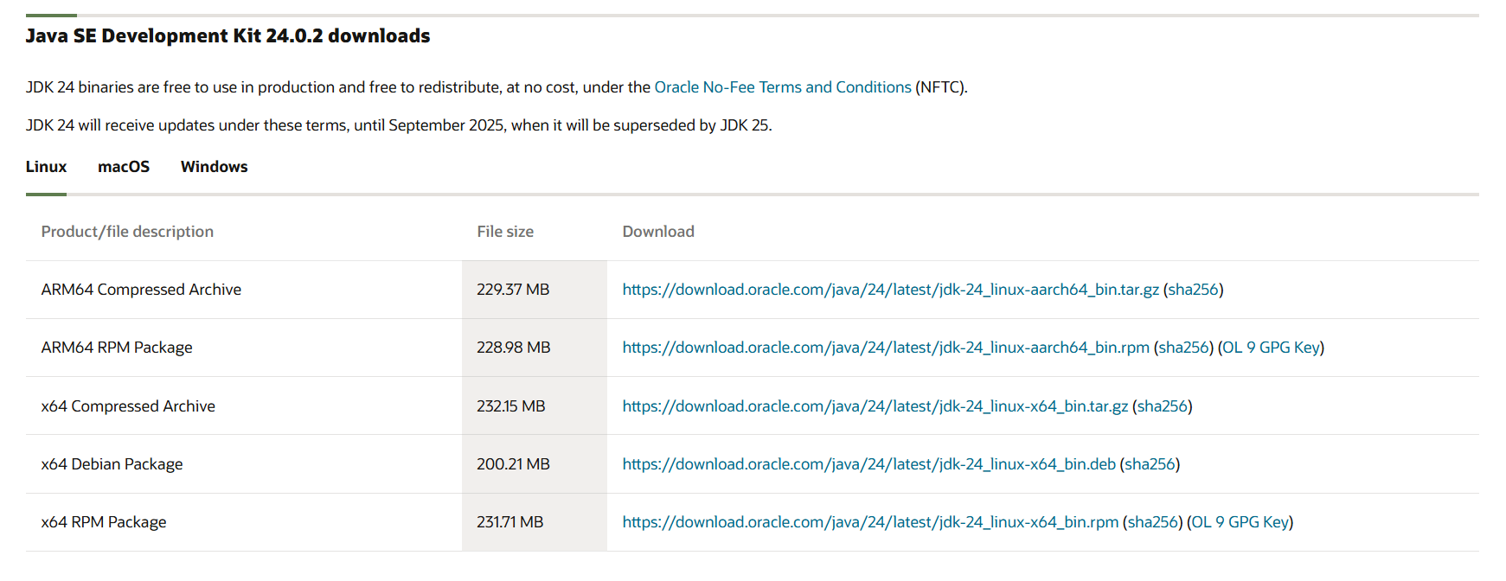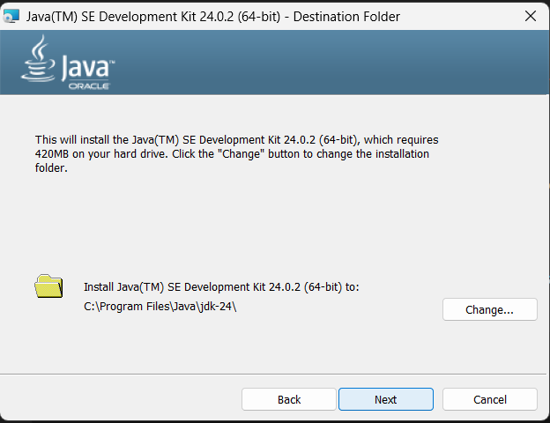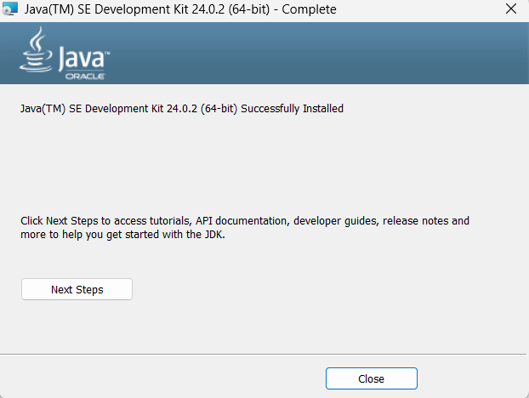

**1.2. Configurar las variables de entorno (PATH)**

1. Abrir **Configuración avanzada del sistema** → **Variables de entorno**.
2. Crear una nueva variable de sistema:
   * **Nombre:** JAVA_HOME
   * **Valor:** C:\Program Files\Java\jdk-19 (según la carpeta instalada).

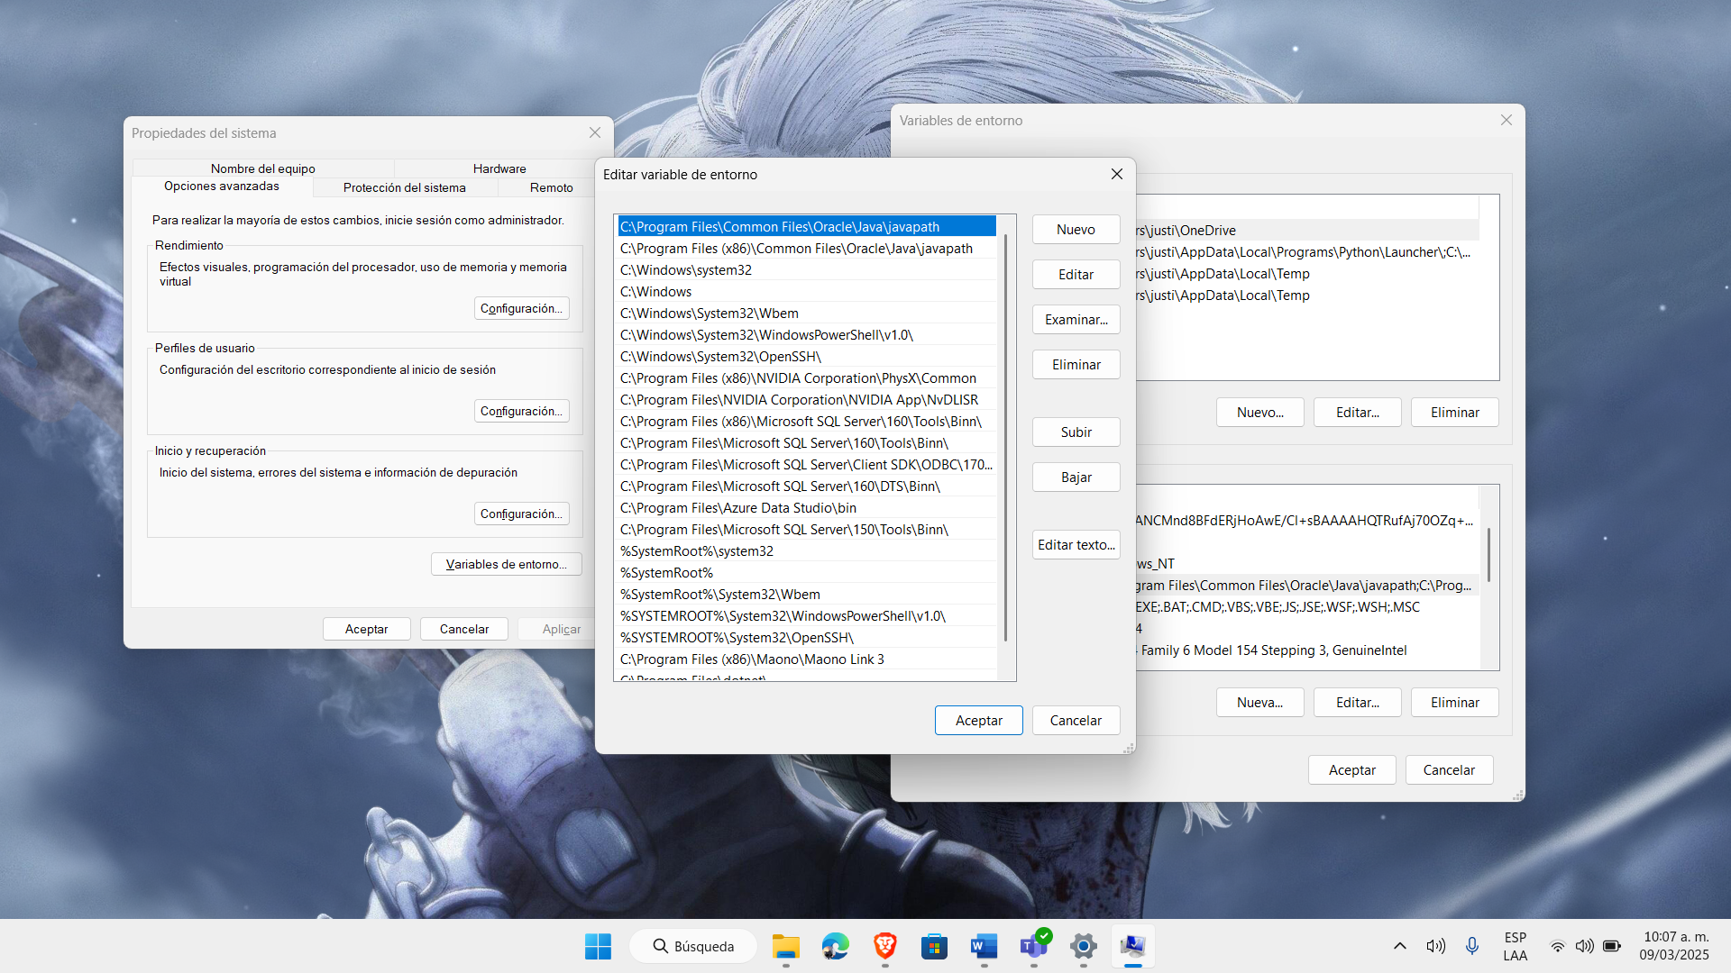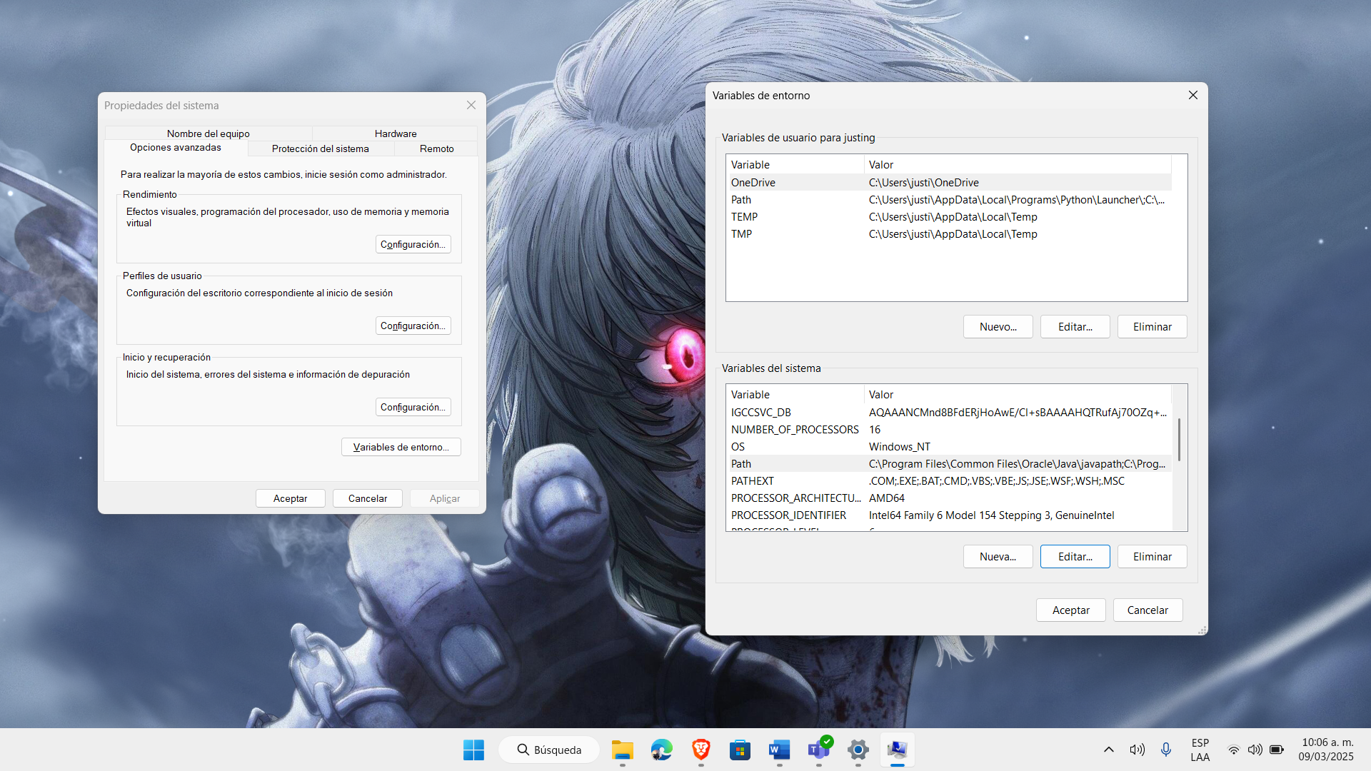

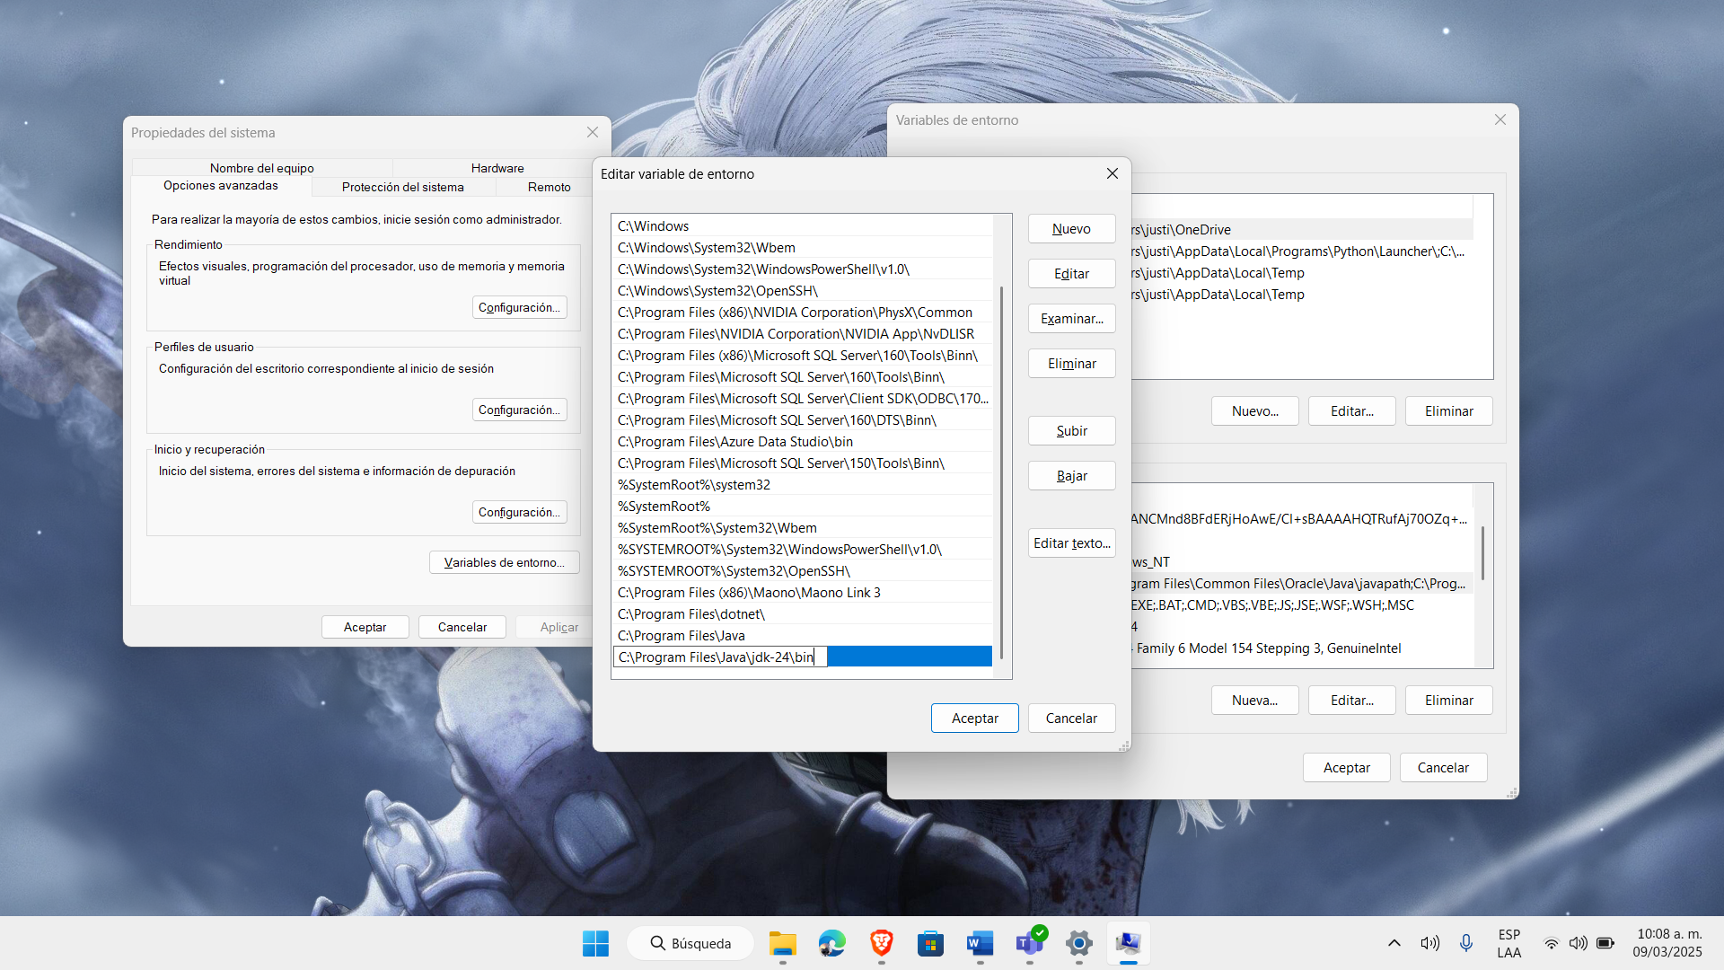

**2. Verificar instalación en CMD**

Abrir **Símbolo del sistema (CMD)** y ejecutar:

java -version y javac -version

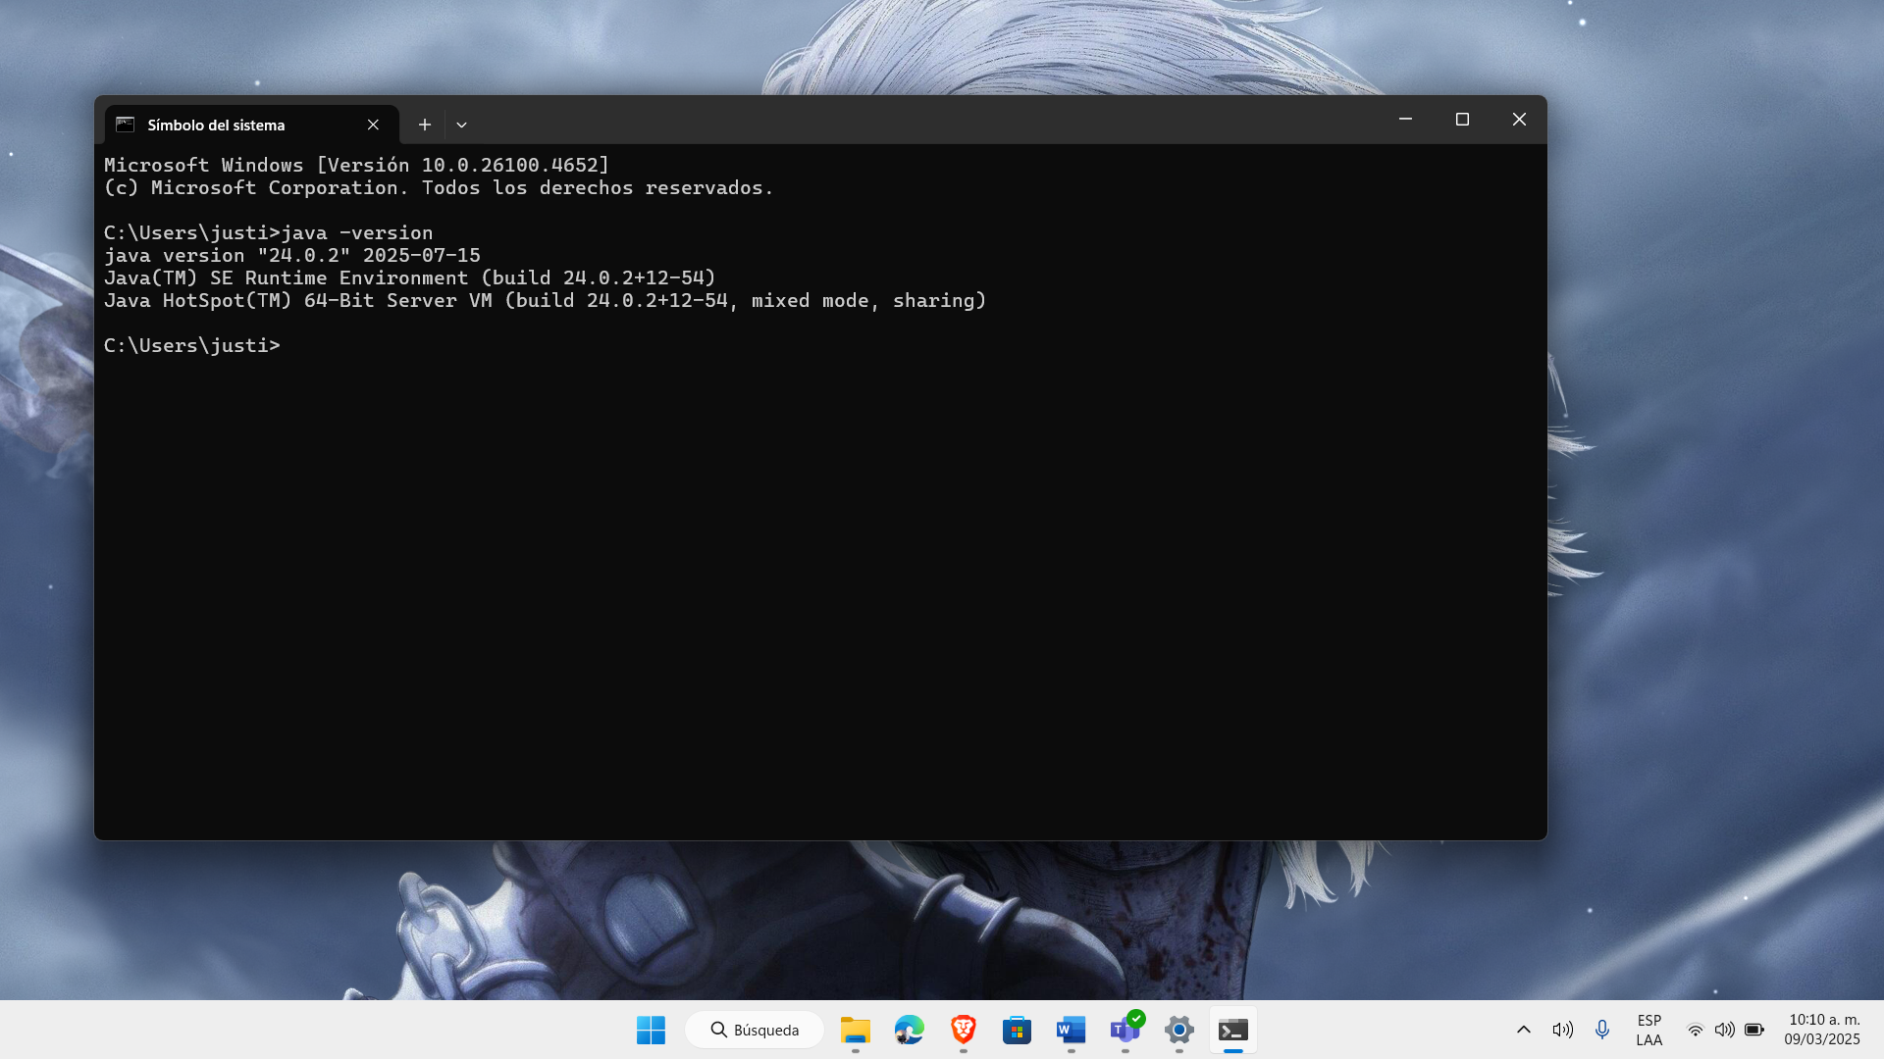

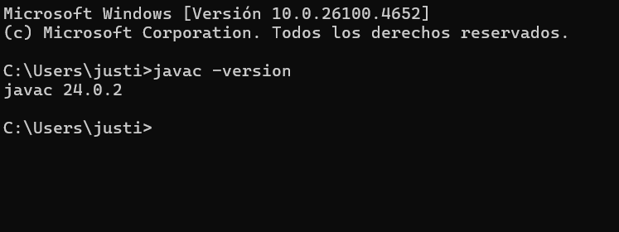

**3. Simular ejecución de programas en Java desde CMD**

Ejemplo 1 :

1. Crear un archivo presentacion.java en el bloc de notas:
2. public class presenta {
3. public static void main(String[] args) {
4. System.out.println("Universidad Tecnologica de Panama");
5. System.out.println("Facultad de Ingenieria en Sistemas Computacionales");
6. System.out.println("Asignatura: Programacion");
7. System.out.println("Profesor: Napoleon Ibarra");
8. System.out.println("Estudiante: Justing He");
9. }
10. }
11. Guardar en una carpeta C:\Users\justi\Documents\javapro
12. En CMD:

cd C:\Users\justi\Documents\javapro

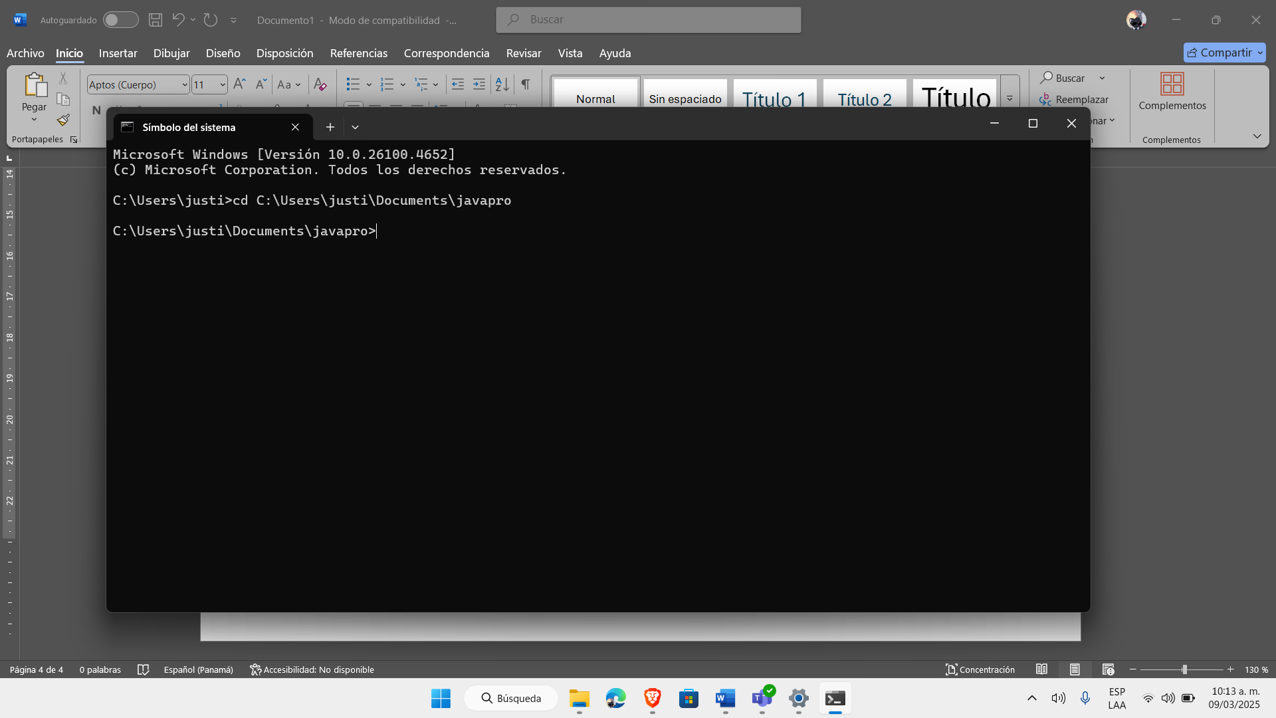javac presenta.java

java presenta

Salida esperada:

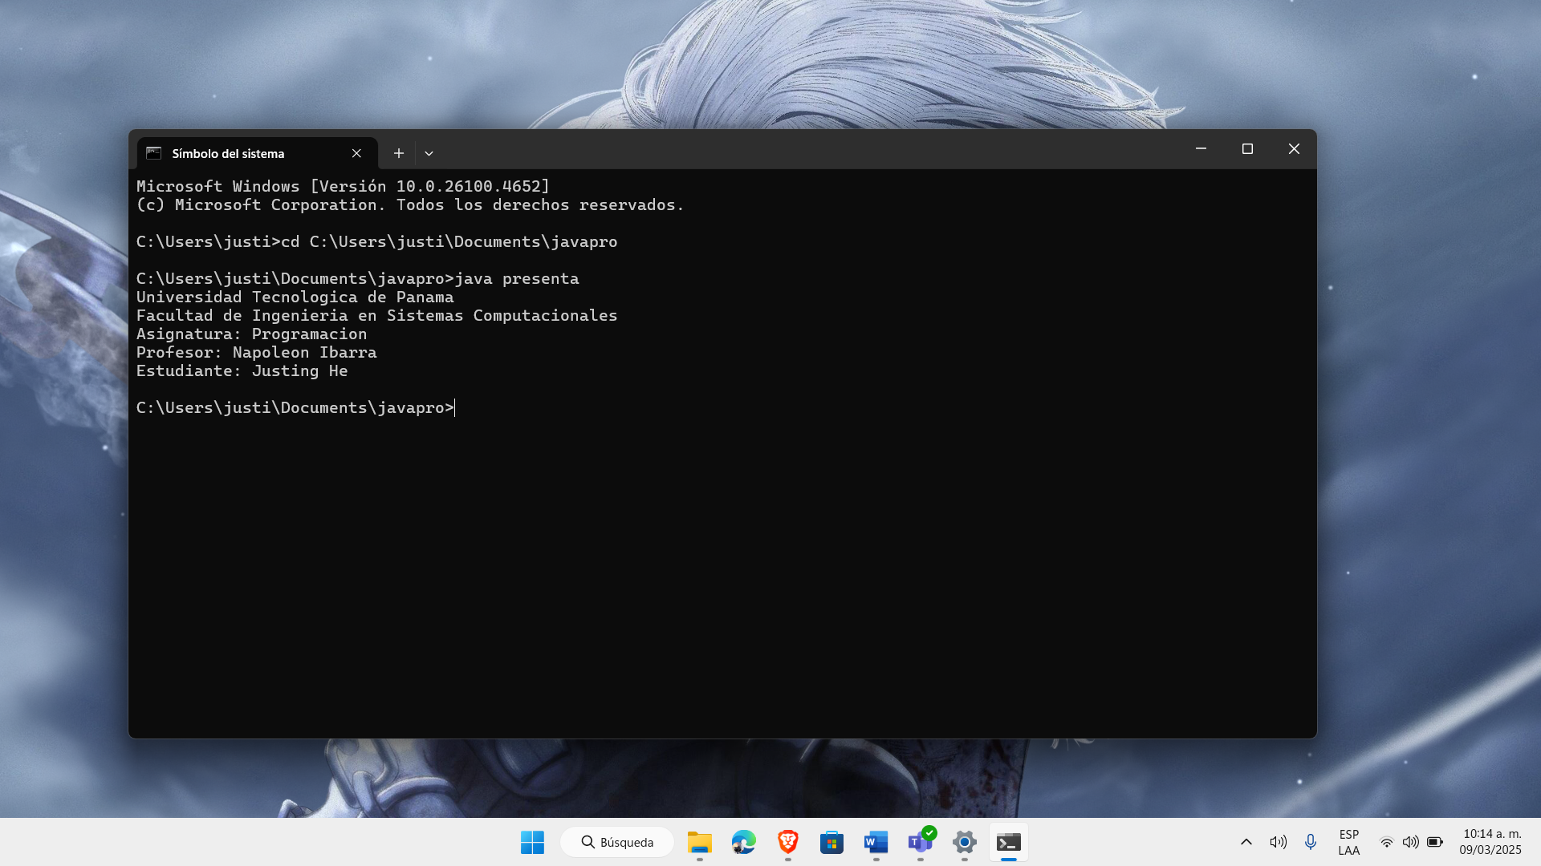

Ejemplo 2:

1. Crear un archivo facutra.java en el bloc de notas:
2. import java.util.Scanner;
3. public class factura {
4. public static void main(String[] args) {
5. Scanner sc = new Scanner(System.in);
6. System.out.print("Ingrese la descripcion del producto: ");
7. String descripcion = sc.nextLine();
8. System.out.print("Ingrese la cantidad: ");
9. int cantidad = sc.nextInt();
10. System.out.print("Ingrese el costo unitario: ");
11. double costoUnitario = sc.nextDouble();
12. double subtotal = cantidad * costoUnitario;
13. double impuesto = subtotal * 0.07;
14. double total = subtotal + impuesto;
15. System.out.println("\n----- FACTURA -----");
16. System.out.println("Descripcion: " + descripcion);
17. System.out.println("Cantidad: " + cantidad);
18. System.out.println("Costo Unitario: $" + costoUnitario);
19. System.out.println("Subtotal: $" + subtotal);
20. System.out.println("Impuesto (7%): $" + impuesto);
21. System.out.println("Total a pagar: $" + total);
22. }
23. }

2. Guardar en una carpeta C:\Users\justi\Documents\javapro

3. En CMD:

cd C:\Users\justi\Documents\javapro



javac factura.java

java factura

Salida esperada:

